Михаил
Мазель

Сиеста
в заповеднике драконов

Михаил Мазель

Сиеста в заповеднике драконов (Стихотворения)

Издательство Клуба русских писателей

Нью-Йорк 2018 – 48 с.

Mikhail Mazel

Siesta in the dragon sanctuary (Short poems)

The Russian Writers' Club Publishing House

New York 2018 – 48 p.

Автор книги Михаил Мазель родился в 1967 году в Москве. С 1997 года проживает в Нью-Йорке. Пишет с двадцати лет. Вице-президент Клуба русских писателей Нью-Йорка. Занимается web-дизайном и фотографией (участник нескольких фотовыставок, в том числе и персональных). Автор и редактор страницы Клуба в интернете, где более двадцати лет известен как разработчик литературно-художественных страниц. Опубликовал более десяти книг стихов и прозы. На его стихи написано более ста песен.
«Сиеста в заповеднике драконов» неожиданный, быстро сложившийся хронологический сборник. С одной стороны работа над ним заняла чуть больше месяца и в него вошло мене тридцати стихотворений, с другой стороны тематически и эмоционально «Сиеста…» один из наиболее насыщенных сборников автора. В нём много печалей и радостей, сомнений и открытий, откровений и удивления. Впрочем, а чем ещё может и должен быть наполнен сборник лирической и философской поэзии?

ISBN 0-929924-99-1

Для контактов и заказов: http://www.mikhailmazel.ru
© Михаил Мазель, текст, 2018
© Михаил Мазель, иллюстрации, 2018
© Михаил Мазель, оформление, 2018
© Михаил Мазель, компьютерная графика, 2018

All right reserved. No part of this book
may be reproduced or transmitted in
any form or by any means without
permission in writing from the author.

Printed in the United States of America
New York
2018
Михаил Мазель

Сиеста
в заповеднике драконов

Стихи

13-й хронологический сборник

Нью-Йорк
2018 год

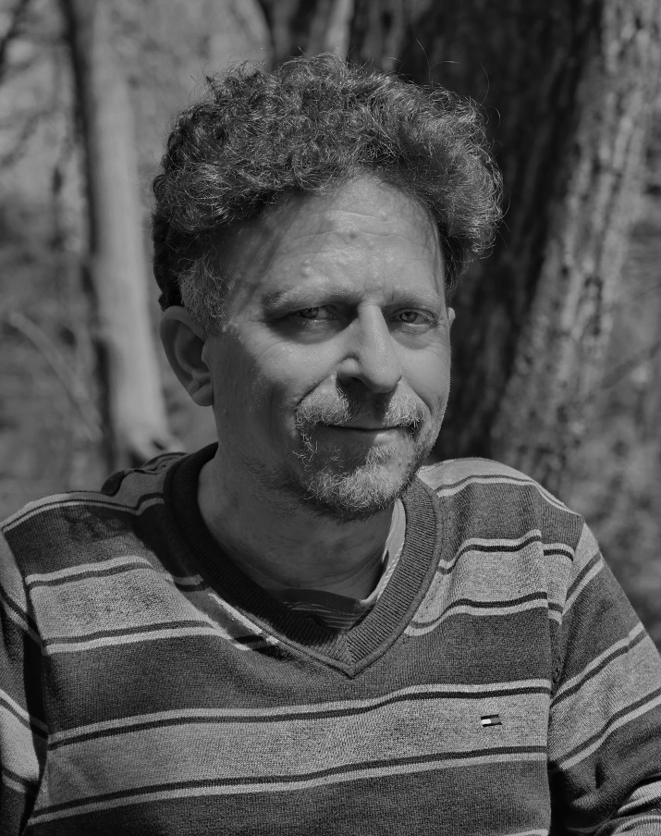

Автопортрет. Апрель 2018 года. Нью-Йорк

СОДЕРЖАНИЕ

От автора

Предчувствия, которых нет
Триста тысяч
Закон благодарности
Анимационное
Микрохирургия...
То поровое...
Сиеста в заповеднике драконов
Подслушанное
И так же вдруг...
У Джорджи (В сумерках)
По законам течений
Вино из пожара
ПОЭМА
В городке с «Нескучным Садом»
1. Стайка воробьёв
2. Начало ожидания...
3. Курага в авоське
4. Протяжный гудок
На фоне запаха каштанов
«Глыбок» не бывает
Возвращение Маленького Принца
Упёртее быка
Гирлянды
Мой бедный Сентябрь
В полях без берегов
Август. Настой из чабреца
В окне на третьем этаже
Однажды...
Капля в янтаре
Раздраконивание
Без следов

От автора
Друзья!
В мае 2018 года, закончив предыдущий (12-й) сборник я понял, что просто обязан передохнуть. Уточню: от стихов. Я писал без «перерывов» с начала 2008-го года. Сборник за сборником. До этого случались паузы. Иногда они очень волновали, иногда приходили «вовремя»… Так всегда происходит: отсутствие пауз пугает, так же как и затянувшиеся паузы.
Чтобы сделать перерыв я занял себя под завязку ремонтом квартиры (правда без шпаклёвки и покраски) и полной сменой фотоэкспозиции моих же фоторабот на стенах комнат. Обновлял мебель, разбирал содержимое ящиков столов и шкафов.
Меня хватило на два месяца. Я не про «ремонт». Я про «отдых». «На третий месяц (увы по печальным поводам) я написал 2 стихотворения, а на четвертый месяц ремонта – покатило. На 4-ом месяце я завершил ремонт, а неделю спустя и новый сборник.
Возможно, не заметь, что подбираюсь к 1500-му (по абсолютной нумерации с учетом убранного в архив) стихотворению, я бы не стал ставить точку в сборнике, хотя я и не планировал его большим... И даже в названии «Сиеста...» мною была изначально заложена эта краткость. «Си-ес-та». Полуденный отдых... после тридцати лет творчества. Сборник – отдых. Хотя, на фоне краткости, он получился концентрированным: там и посвящения, и стихи памяти, и размышления о театре и кино, и отклики, и любовная лирика, и даже поэма.
Такой вот отдых. Такая вот сиеста.
А что касается драконов?.. Драконы бывают разные. Хочу честно предупредить – картинка на обложке имеет отдалённое отношение к книге, но…

Всегда ваш Миша Мазель. Джерси Сити. 2018

Предчувствия, которых нет

Памяти Андрея Дементьева

Садилось солнце и вода молчала о былых утратах.
В них отражались облака, и люди и бежала рябь.
Я знал: сокровище моё неизмеримое в каратах
сверкало здесь. Бери. Зачем?
Так легче – видеть. не беря.

И я не понял почему откуда-то явились слёзы:
такие странные – они... чертили на моих щеках,
как будто вновь пришла зима,
но снег не трогали полозья,
как будто я познал любовь,
заслышав песню ямщика.

И было слово во главе всего,
что было мне доступно,
всего чего я смог достичь и не сумел познать ещё.
И чувство, что вернулось вдруг,
дробилось. Тени на уступах,
сгущаясь, расширяли мир.
Да, виноват, но ведь прощён...

И вот луна ласкает рябь и боль,
что к счастью не проходит.
Мы научились жить в любви,
мы вместе и всегда одни.
А в отдалении гудит всё тот же белый пароходик,
и нет, спасибо милый Б-г,
предчувствий новой западни.

< 25 июня 2018 года >
Триста тысяч

Памяти В. А. С.

Есть стороны света
и ... есть части Света.
Не кванты. На них не наложишь вето.
Они (досконально познавшие Лету)
проходят, касаясь ... не смейтесь – душ.

И тот кто подумал про триста тысяч
секундой вечность не сможет высечь.
Дискретность света совсем не пища,
и кто не сведущ – сейчас ведущ.

Вы мне не верьте. Себе – не верьте.
Нет в небе тверди, и тут не т
вердь.
Оценки... четверти или
трети?
Не половинки.
Не жизнь. Не смерть.

Те части Света пространства клея,
чуть-чуть белее, чуть-чуть алее..
Не стать смелее? Не ждать, не млеть
и...
На пламя можно всю жизнь смотреть.

< 26 июня 2018 года >

Закон благодарности

Не требуй от ребенка платы за всё, что ты
для него сделал. Ты дал ему жизнь, как он
может отблагодарить тебя? Он даст жизнь
другому, тот — третьему, и это необратимый
закон благодарности.
Вторая из десяти заповедей воспитания
ребёнка доктора Януша Корчака

Что ты знаешь о докторе Корчаке?
Я читала различные очерки.
Помню было читать очень страшно.
Я ходила три дня не накрашенная,
потому что тряслись мои руки
так, что тихо себя я поругивала.
Да, мне стыдно, что я всё забыла.
Очень многих в те годы убили,
и от сказок его веет холодом.
Это он учил честь беречь смолоду?
Его тезисы – десять скрижалей.
Боже правый, как страшно. Как жаль его.
Рельсы бряцают эха эрзацем:
«Здесь не все ещё люди мерзавцы...»
Произнёс, предпочтя смерть спасению...
Свет Любви – он совсем не рассеянный
над Треблинкой, над замершим облаком.
Мой король, время бить снова в колокол.
Король Матиуш… ждём вашу реплику.
Мой король, как же быстро окрепли Вы...
На пороге у газовой камеры,
спрятав страхи, как доктор, не замерли.
Зло нас сделать пытается прочерками,
но упорно всплывает из почерка
свет легенды о докторе Корчаке,
что читаю я сыну и дочери.

< 25 июля 2018 года >
Анимационное

Пытаюсь вырваться из кадра.
Мечусь. Я – мотылёк в мультфильме.
А вспышки света – что петарды:
они становятся обильней.
И плёнка плавится и рвётся.
Смелей. Её упрямо клеют.
И с соблюдением пропорций
туманятся внизу аллеи.
Я снизу людям незаметен:
былинка, летняя снежинка.
На пленке в череде отметин
и в череде людских ужимок.
сменяются аллей наряды,
рождается прозренье всуе.
И кадр следует за кадром.
И режиссёр другой рисует.

< 31 июля 2018 года >

Микрохирургия...

...Я. С. Ч

«А ты думать не пробовал?» –
обычный навскидку вопрос
учителя ученику... ведёт меня по жизни
почти сорок лет, как и его тогдашнее
поручительство.

Школьный учитель:
седой, полноватый.
Рук быстрый взмах.
Знаю, меня Вы всегда различите
точкой впотьмах.
Лечите глупость
ударом ладони
с польским: «Пся крэв!»
Взглядом сквозь толстые стеклышки-лупы
хитро согрев.

Толстые стёкла
привет катаракты...
Вновь опоздал.
Да, пострашнее, чем в дула двустволки.
Стыд мой – не мзда.
Пробуешь? Пробуй,
но прежде подумай...
Поздно назад.
Голос я слышу осипший, но добрый:
«Ну, детский сад!»

Старше чем он я
(в ту первую встречу).
Думаю впрок.
Вновь, не найдя средь деревьев гармонию,
вспомню урок.
Вспомню, как остро
блестели хрусталики.
(Федоров крут).
Только не спрашивай кем бы мы стали.
Лупы не врут.

Словно буравят и
с детства настойчиво
верят в меня.
И, выдыхая, я знаю, что вправе сам
что-то менять.
Им ли наученный?
Словно обещано...
«Думай не трусь!»
То поезда, то перо, то уключины...
Сладкая грусть.

< 3 августа 2018 года >

То поровое...

Спустился Ангел в наш уютный дворик.
Он был похож на уличный фонарь,
на голос старый вечной тети Двойры,
на из болот натянутую гарь.

А тетя Двойра громко повторяла:
«Я помню Новый Год перед войной.
Мне подарили бусы из коралла
и два звонка: велосипедный и дверной».

Швыряла перья ветром на балконы
июльская постылая жара.
Несло сквозь дым тройным одеколоном,
а следом доносилась Ci Sara.

Давно некрашены перила и скамейки
и тем ценней чарующий уют.
Забытый шланг в траве струится змейкой,
и воробьи из лужиц солнце пьют.

А Ангел одинокий и усталый
ждал помощи от нас. В тени ветвей.
Но нам таким наивным не пристало
прислушиваться. Чай не соловей.

Она, нам незаметная на фоне
двух облаков и здания Роно,
писала с кем-то новую симфонию,
и отзывалась лопнувшей струной.

Деревья были выше крыш и тоньше,
не зная ни пилы, ни топора.
И мир, себя безжалостно бетонящий,
нам не готовил слоган «та пора».

А той порой рождались эти строки:
не грустные, не горькие... не дым.
И прыгали... не ангелы – сороки.
А Ангел плакала: «Им всё одно... поди...»

«Смотрите тетя Двойра – рядом дождик.
Тут на скамейке сухо, там идёт».
«О, Господи, всегда одно и тоже!
Будь аккуратнее со шлангом, идиот».

Стемнело. Слезы высохли. Забытая
Спидола разряжалась. На черта?
А из окна занудной сладкой пыткою
неслась в который раз Felicita.

< 3 августа 2018 года >

Сиеста в заповеднике драконов

Пытаюсь удержаться от соблазна
стать кем-то типа предводителя дворян...
Тоска она конечно непролазна.
Куда доступнее крапива и бурьян.
Непониманье, неприятие, досада,
куда опаснее стихии за окном.
И звуки, что доносятся из сада,
напоминают про единственный закон
величия насущного, живого,
закон гармонии теней и бытия.
Не знаю кто мне в спину шепчет: «С Б-гом».
А мне ли? Кто здесь? Может быть и я...
А кто ты? Сон, двойник и отражанье.
Сомненья и мечты в одном лице.
Который год идёт в саду сраженье.
И снова ... Или сломан. Или цел.
Пытаюсь удержаться от победы
при этом ни на дюйм не отступив.
Но полно.. Слышите? Нас всех зовут обедать.
Пойдемте... что нам право с тех крапив.

< 4 августа 2018 года >

Подслушанное

Услышать листья облетающие,
и ужаснуться, и отпрянуть ,
и повторить едва витающее:
«О, Боже мой, ещё ведь рано.
В разгаре лето, и не время,
притормозив вздыхать чуть слышно...»
А листики кричат: «...вам премия!» –
и на ветру едва колышутся.
Летят себе на юг, на север:
не перелётные, прекрасные.
На фоне голубом и сером, шепча:
«Какие они... разные!»
И нам, глядящим в след неведомо,
какими им мы сверху кажемся:
ведомыми своим же бредом и...
То встанем. То – в полоски смажемся.
«О, Боже мой, какие листики!»
«Пора!» «Не думайте об осени!»
«Какая встреча. Право, мистика!»
«Вы далеко?» «Да, нет... Вдоль просини...»

< 5 августа 2018 года >

И так же вдруг...
(Снимается кино)

...Алле Пугачёвой

Откуда ты, созданье неземное?
Откуда... ты являешься на свет?
И почему беседуешь со мною
и вдруг даешь совет?
И так же вдруг внезапно исчезаешь
так не сказав – зачем,.. откуда ты...
Мне остается только самый краешек
накидки – след мечты.
Мне остаётся взгляд, летящий следом
в сгущающуюся тьму.
Мне остаётся, не укрывшись пледом,
знать всё, что сам пойму.
Тьма наполняет смыслом чашку кофе
и города квадрат.
Мне остаются радостные строфы.
Вам видно как я рад?
Надеюсь видно... и не видно грусти.
Грусть, может... это ты?
Прости, что я опять немножко струсил,
готовя у плиты.
Готовя... нет, не кофе – пудинг с утром
и неба синеву.
Да я боюсь... пока считаться мудрым
во сне и наяву.
Откуда ты? Ты мне нужна земная.
Распахнуто окно.
Не отвечай. Я многое узнаю.
Снимается кино.

< 6 августа 2018 года >

У Джорджи (В сумерках)
Такую музыку извольте слушать стоя.
суть откровенья образуется в предел
Гари Лайт

Стакан воды в Нью-Йоркскую жару.
Стакан воды и чашка Капучино.
На все всегда имеются причины
Не путайте цейтнот и мишуру.

Не стоит путать многое. Подчас
мы молвить не решаемся: «Пустое!»
Вот я сажусь за персональный столик,
и я на час сейчас почти что счас...

О нет... вдали. О нет – не у окна,
но в шесть часов кафе полупустое.
Я повторюсь: «Печалится не стоит!» –
мне улица Нью-Йоркская видна.

Ведёт отсчет упрямый светофор.
Редеют в блюдце строчки Моцареллы.
Как и всегда сквозь гулкий шум тарелок
мне здесь сейчас мерещится Босфор.

Да-да Босфор. Совсем не потому,
что тут хозяин грек радушный – Джорджи.
Я просто к Океану рвусь до дрожи,
но вновь в Босфоре в сумерках тону.

Дудит-хрипит Армстронг под потолком
мелодию Пиаф. Им солнце вторит.
Нью-Йорк втекает в розовое море.
Вы думаете «Welcome». Я... «влеком».

Я тут бываю десять лет подряд,
а вот стихи пишу сейчас впервые.
О чём? О перерыве и порыве,
О том, что пожелать вам счастья рад.
< 6 августа 2018 года >
По законам течений

И день и ночь, и день и ночь
Николай Заболоцкий

Возможно, что-то в воздухе витает
и неспроста поэты сквозь века
желаниям возникшим потакая
глядят, как вдаль уносит день река.
И в сумерках, на грани... каждый хочет
понять не боль и не найти ответ,
а лишь слова, что та вода лопочет
частично разобрать... К ним лунный свет
струится... Та вода не умолкает,
не оставляя шанса просто встать.
И не луна, а новый день сверкает.
Пиши поэт. Сейчас начнёт светать.

< 7 августа 2018 года >

Вино из пожара

Она стоит на берегу и ей неведома тоска.
Её наверно берегут зажавшие её в тисках:
Надежда, Вера, чувств коктейль
и небанальная печаль...
«Скажи, ты этого хотел?» Кто ей шепнул:
«Беги… встречай!»

Качает кроны сосен бриз и времени уже в обрез,
и кто-то шепчет «Соберись!» Она подтянута и без…
Она – спасительный маяк. Она –
надежный прочный тыл.
Где потерялся ты моряк? Зачем, скажи,
ты жёг мосты?

Смотри – пылают небеса. Ты думаешь,
что ты причём?
Ты думаешь, что сам с усам?
Прошу, не думай… Правь свой чёлн.
Плыви. Ведь ты неуязвим – пока она стоит и ждёт.
Течет река из красных вин, и океан
как ночь простёрт.

< 7 августа 2018 года >

ПОЭМА
В городке с «Нескучным Садом»

1. Стайка воробьёв
(И... не наоборот)

Дождусь я лучших дней
и новый плащ надену,
чтоб пред тобой проплыть...
Булат Окуджава из песни
«Заезжий музыкант»

Когда рождая свет приходишь ты под утро,
стараясь не шуметь, заныкав поцелуй,
сквозь жалюзи ресниц я вижу снег на куртке.
До неприличия бел сей гордый чистоплюй.

Ты вновь бродил всю ночь. Потом курил в подъезде.
Я всё это сама... И тут хоть плачь не плачь...
Я жду... придёт весна в наш городок уездный:
ты с вешалки возьмешь подаренный мной плащ.

Тебя не соблазнить пуховым одеялом
приди и разбуди меня уже скорей.
Ах гордость..... Отпусти... Тебе всегда всё мало.
Дай шанс мне прошептать заветное «согрей»!

Наверно это сон. Всех нас придумал Пушкин,
а Шпаликов – наш двор, а Сухарев – гудок.
«Труба, трубы, трубе...» – мы все сейчас на мушке
биноклей.... Новый плащ... Заезжий... городок.

А белый теплоход как символ отступленья
томится до весны как речка подо льдом.
Тебе как и ему не вырваться из плена
сомнений. Я молюсь, но верится с трудом.

Ты говоришь февраль не время для решений,
но всё уже решил... Я не согласна, чёрт.
Вслед лопнувшей трубе в раскопанной траншее
будильник зазвонит... Секунд наперечёт.

Я помню голубей на площади в Сантьяго,
и аиста в Сент-Клу, и воробьев... вон тех.
Чирикают себе, зовут весну трудяги,
по зернышку клюет совсем не для потех.

Там нет иных задач. Здесь нет иных скрещений.
Здесь тот же музыкант играет на трубе.
Я завтра получу опять своё прощение.
Ты дашь мне новый шанс смеяться и робеть.

Вдоль палубы вдвоем... Не тени и не блики.
Заезжий музыкант играет нам фокстрот.
И стайка воробьёв вот-вот начнет чирикать.
Да будет это так и не наоборот.

< 9 августа 2018 года >

2. Начало ожидания...
(Приквел)

В точке катарсиса – вальс перелётного лета,
что приземлилось зачем-то в твоём городке.
Чуть попылит и умчится... За ним без билета
ты не решишься рвануть. Зайцы на передке
словно взбесились, танцуют в замедленном темпе,
наперебой повторяя: «Скорее за ним...»
Чуть погодя... В кафетерии парковом «Temple»
танец становится диким, а взгляд озорным.

Что там желтеет? Не листья, не пчелы Билайна.
Тигры на крышах давно притаились и ждут.
Словно с ушами слоны средь фонтанов – желанья
струи сплетают в тугой натянувшийся жгут.
Лето постой, подскажи, как умерить досаду.
Вальс нарастает и с ним нарастает жара.
Зайцы танцуют в аллеях Нескучного Сада
и вверх взмывают на красных воздушных шарах.

Где же оркестр? Играют так нежно, так близко...
Странные вещи творятся в полуденный зной.
То средь берёз померещится грудь одалиски.
То сам султан зазвенит среди клёнов казной.
Вот и оркестр... Танцуют три пары старушек.
С гипсовых вёсел, притихнув, глядят воробьи.
Лето ушло по-английски покой не нарушив.
Может и лету сейчас не хватает любви?

< 10 августа 2018 года >
3. Курага в авоське
(Сиквел)

Когда приедет цирк, я сделаюсь счастливой –
на час, на день, на миг... Не врите – что навек.
Куплю я леденцы и пачку чернослива,
и выведу в Самсунге заветное «Лове».

И вновь рвану на звук оркестра духового,
как птицы на пшено, как тени на шаги.
И что не решено – не станет частью блога.
Пожалуй, докуплю ещё и кураги.

Иду себе хрущу, неся в авоське солнца,
а в сумочке билет. С ним – призраки надежд.
И пусть их зеркала бояться расколоться.
Пусть зайцы с них сбегут, и я... Привет, манеж!

Силач, и акробат, и даже пёстрый клоун
напомнят мне тебя, застенчивый мой друг.
Вновь в парке воробьи чирикают мне: «Кто он?» –
начав со мной игру. На день. На вальс. На круг...

На север и на юг в иные палестины
умчатся в эту ночь слова минувших дней.
Послушай... плеск реки. Давай уже простим мы.
Давай произнесём: «...нет никого родней!»

< 10 августа 2018 года >

4. Протяжный гудок
(Завершение франшизы?)

Городок с «Нескучным садом»
небольшой, но не тоскливый
Если нет с мечтами сладу
нужно сделаться счастливой.
Нужно стать в руке синицей.
(Не авоськой с курагой).
Нужно клоуну присниться
одалискою нагою.

Клоун, клоун, грустный клоун,
где ты снова потерялся?
Месяц... снова станет голым
сад наш городской... Старайся
не замёрзнуть, как обычно.
Знаю – плащ твой не запахнут.
Не понять нам речи птичьей.
Листья... встречей нашей пахнут.

А со стен глядят афиши.
К нам приедет Накоряков.
Я куплю сегодня... вишни.
Небо будет сине-ярким.
Я сварю кастрюльку грога.
Теплоход гудит протяжно.
... и лежит твоя дорога
в городок наш трёхэтажный.

< 10 августа 2018 года >

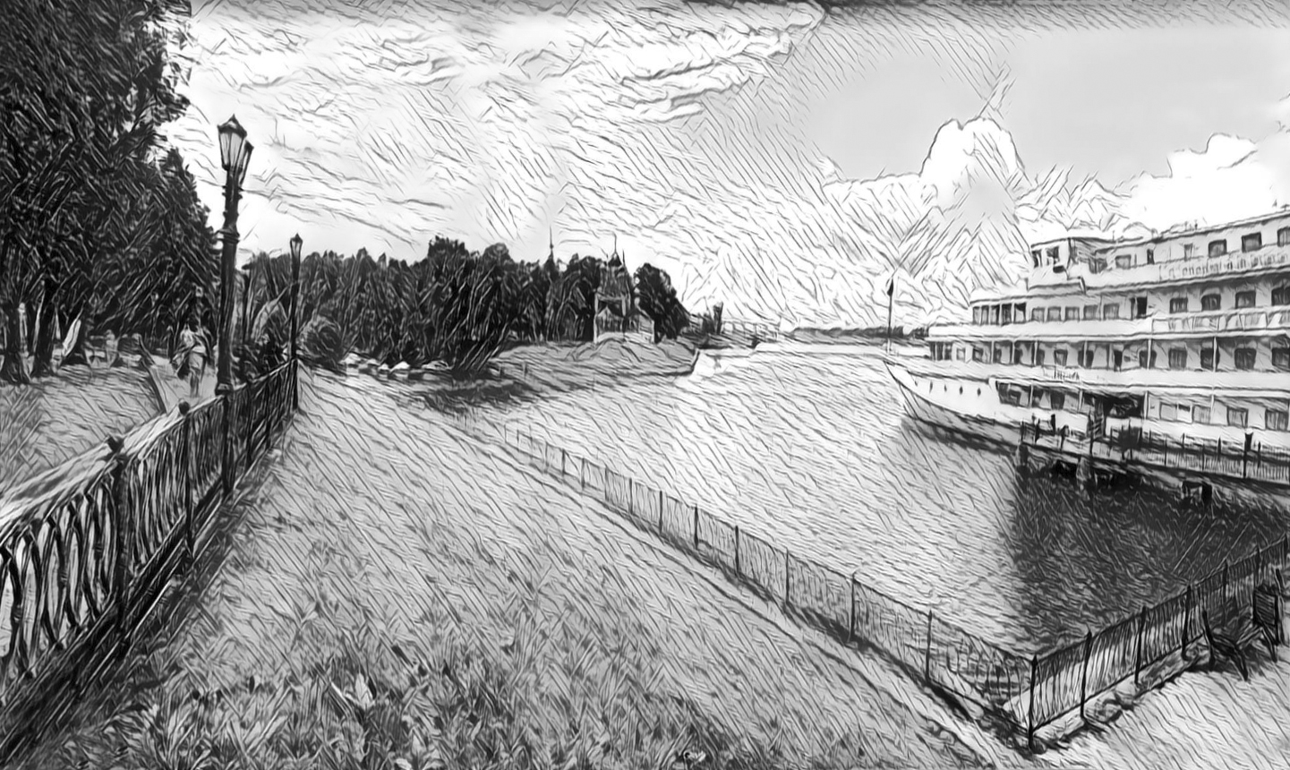

На фоне запаха каштанов

...Жан-Полю Бельмондо на 85-летие

– Старик, скажи тебе не грустно,
что жизнь прошла, что ты хромаешь? –
... под толстой тростью ветка хрустнула –
Что ты ответил? Задремал я...
– Сынок... есть в этой жизни вещи,
осознающиеся с треском.
Ты скоро спросишь, что там плещется...
Фонтан на площади. Бурлеска.

Мир наполняют звуки. С ними
нет сладу, но без них печальней.
Присядь на парапет. Пусть снимет
твоё смятенье и отчаянье
игра теней, мельканье истин,
машин, зонтов, плащей и платьев...
Кто с облегченьем первый свистнет,
тот за вино сегодня платит.

Он опирается на палку
и улыбается... полвека,
в любых киношных перепалках –
улыбка к нашим душам дверка.
В киношных?.. Возле глаз морщинки
у тех, кто не скрывал эмоции.
Не называй себя мужчинкой.
Плыви. Тебе не нужен лоцман.

Ты скажешь время беспощадно.
Малыш... жестоки только люди.
Ищи малыш! Бог в помощь. Складно
всё сложится. Вино – прелюдия.
Малыш, уныние порочно,
порочнее, чем та же дряхлость.
Не проверяй себя на прочность...
Опёрся. Встал... А лето пахло:

вином, каштанами, сигарой
и горьковатою надеждой.
Казалось, день уже в разгаре...
Мелькало время как одежды.
Ушёл, оставив десять франков,
хотя никто из нас не свистнул.
Такая встреча спозаранку...
День обещает быть неистов.

< 3 апреля - 13 августа 2018 года >

«Глыбок» не бывает

Призрачно всё…
из всенародно любимой песни

Человек умирает?.. Мы ждём...
кто-то верит в спасение.
Человек умирает осознанно, просто, с улыбкой.
Желтый лист приземлился на синюю воду бассейна
Из скалы вытекает ручей.
Вы сказали «заплакала глыбка»?

Человек так решил и никто, даже мать
не подвластны
изменить
ход в конец заигравшихся в жизнь шестерёнок.
Мир составлен из разных структур:
настоящих и властных.
Вороньё затаилось? Да, нет – они просто
припрятались в кронах.

Человек хочет время заставить идти по другому.
Человек понимает бессмысленность жертвы и все же...
Из кустов к нам доносится лёгкий невычурный гомон.
Мы не только беспечностью с серыми птахами схожи.

Через век – и Светлов и Берковский напишут Гренаду.
Левий Матвий строчит и скрывается в тень
колоннады.
Игемон ждёт прощенья и боль головную... и Ада.
Кто-то спросит «Зачем?». Человек не ответит –
«Так надо!»

< 15 августа 2018 года >

Возвращение Маленького Принца
Попытка молитвы...

28 лет без В. Р. Ц.

Он попросил змею его ужалить
и возвратился на свою звезду...
Друзья, прошу, забудьте слово жалость
и разорвите глупую узду.
Неситесь вдоль обрыва так чтоб гравий
взлетал светясь воскресшую искрой.
И помните всегда, что каждый вправе
задать вопрос: «А что там за горой?..»
А за горой обычная дорога:
кому-то ровная, кому-то – Рубикон,
и можно в путь отправиться без рога,
и можно не поставить все на кон,
но не поехать, значит записаться
в репейники и рвать штаны другим –
решившимся... Не стоит громко бряцать
да шпоры, да обрыв, да с той ноги...
А луч, что час назад взметнулся в пропасть
внезапно... и как крик исчез в ночи
ещё немного и излечит нашу робость...
Взгляд к звёздам... Не молчи, а научи.

< 16 августа 2018 года >

Упёртее быка

Эта синяя, синяя, синяя, синяя даль,
про которую правильней думать и вымолвить
близь...
Я вступаю в песок, так как будто давлю на педаль,
я не знаю, зачем мне слова о свободе дались.
Прилетели, как чайки, взмахнули крылом у щеки
и солёными каплями брызнули прямо в глаза.
Мы с тобою пастушьих овчарок сегодня щенки
наблюдаем, как овцы стремятся слезать и влезать.
Лижут море и небо своей синевою друг дружке
бока,
и лежит путь не путь по пескам. Он не от и не до.
Ветер дует в лицо (или в спину) упёртей быка,
подгоняя овечьи стада то бедой, то надеждой седой.
Пена высохнет там, где исчезли следы. Нам идти
и идти
без попыток пенять... За слова свои надо платить.
Что накликаю снова? Есть выбор? Есть шторм, и
есть штиль...
Время... в синюю вечность добавить на час
(или два) желатин.

< 17 августа 2018 года >

Гирлянды

– Ты еще помнишь Женевское озеро?
– Еще бы! Я был там до нелепости счастлив.
...Линдей резко выдернул руку, оттолкнул
лодку от берега и направил туда, где зеркальная
вода уже вскипала белой клокочущей пеной.
Джек Лондон «Конец сказки»

Строчки, абзацы, страницы похожи на реку.
Тонны воды с легкой примесью радостных слёз.
Я попрошу вас невольно слова не коверкать...
Слышится в шуме воды окончание ... лось.

В клочьях тумана к воде опускаются рожки.
Лодку несёт по течению... Крепче держись.
Вслед ожидание смотрит глазами морошки.
Это всего лишь рассказ... Не новелла, не жизнь.

Хрустнула ветка, спустя многоточье – другая.
Память играет в созвучья, пикируя плеск.
Это вода, а не ты со страниц убегает.
Кто здесь? Ты знаешь прекрасно: лишь сумрак и лес.

Мысли и чувство слились воедино бортами пироги.
Только скольженье и этот пронзительный взгляд.
Эта река. Это путь от порога к порогу.
Вновь тишина. Только буковки вместо гирлянд.

Призраки праздника. Мост между было и будет.
Что-то вспорхнуло, туман потревожив крылом.
Маленький город и лебедь разрезавший прудик,
также как ты эту реку блестящим веслом.

< 20 августа 2018 года >

Мой бедный Сентябрь

Сентябрь явился ночью, как герой
из пьес Арбузова: печальный и влюбленный.
В цветном плаще... Он захватил игрой,
полою зацепив верхушки клёнов.
И выпив отраженья из озер,
чуть захмелев, задумался сличая...
А зрители шептались: «Вот позёр!» –
не ощущая уровня отчаянья.
Не ощущая душу сентября,
его желаний, помыслов, и всуе
лепили ярлыки: чудак,.. добряк –
на плащ... А он грустил, что не рисует.
Он был влюблен в прекрасный этот край,
в прозрачный воздух, стройные деревья.
Играя гениально: «Не играй!» –
себе приказывал, опять в себя не веря.

И впрямь чудак. Опять забыл росу,
исчезнув по-английски, растворившись,
с усмешкой промолвив: «Брат, рисуй...»
Октябрь не понял кто тут третий лишний.
Он тоже ждал позыва рисовать
и начал, очень смутно сознавая,
что их влюбленных – не один, не два...
Что не один порою унывает.
Он сам готов был брату уступить,
но тот, взмахнув плащом, исчез, как не был...
Октябрь позволил небу краски пить...
Ноябрь смотрел с холмов на это небо.

< 21 августа 2018 года >

В полях без берегов

…Алексею Арбузову и Алексею Рыбникову

Когда из бездны непрерывной ночи
возникла женщина, несущая свечу,
ещё не созданный, от слёз я рвался в клочья
и не стеснялся этого ничуть.
Вселенная смотрела в спину Богу
и говорила: «Бог здесь нужен Бах».
Бог на плече своём поправил тогу
и начертал улыбку на губах.
Мне оставалось ждать сто тысяч вёсен.
Ей оставалось сделать сто шагов.
Сажали Ангелы в полях не то колосья,
не то траву... В полях без берегов.
И Бах возник. Родился. В тусклом свете
заполнил щели, залы, алтари...
И стих на время бесноватый ветер.
И Бог расслышал просьбу: «Повтори...»
И снова тогу на плече поправив
он обратился к Баху, через звук.
«Маэстро, знаю, это против правил,
но подарите мне одну слезу...»
Играл орган в галактике уездной.
Слезинки-звёзды отражали блик.
Шла женщина. Сама. Из бездны в бездну
по траекториям начертанных Им лиг.
Не знаю... сам ли я её заметил...
Не знаю многого. Я просто слепо рад,
что, задержавшись на моей планете,
она нарушила обрыднувший уклад.
Мы куклы кем-то снятые с верёвок
Шаги навстречу – порождают вихрь...
Я узнавал. Я больше не был робок...
И Бах опять играл для нас двоих.

< 23 августа 2018 года >
Август. Настой из чабреца

Она не приходит. В том нет ни вины, ни печали.
Стечение фактов. Не стоит пенять и гадать.
Никто не ошибся. Никто... Не сейчас, не в начале.
И право смешно, приподняв бровь и палец,
болтать про года.

Болтай не болтай – в этом море болтанка
нас всех укачает,
а небо накроет сачком, словно бабочек
или стрекоз.
И это не повод не выпить под вечер вина или чая.
Как, впрочем, не повод отсутствие боли
принять за наркоз.

А голые факты и мудрые мысли всё шутят над нами.
И, прежде всего, над тобою... Да-да над тобою, мудрец.
А мера лишь мера: часами, болями, огнями...
Она не приходит... От этой печали поможет чабрец.

Промой им глаза и поверь, что под утро
увидишь ты фею.
Она не приходит... Туман оседая скрывает следы.
Куря фимиам, нас задоря... Но счастье...
совсем не в трофеях.
И нет ничего... только слышатся чётко шаги у воды.

< 28 августа 2018 года >

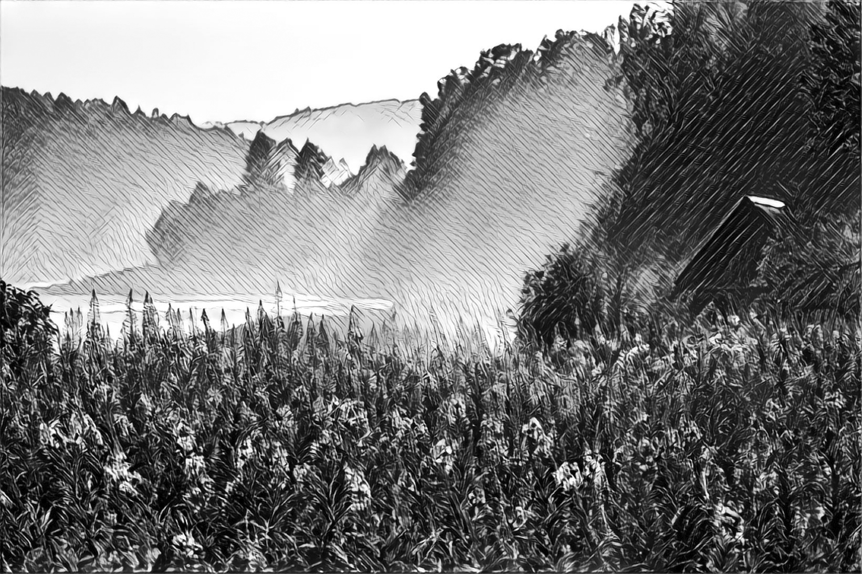

В окне на третьем этаже

...Ж. Г.

Смотрю в окно: там лето спорит с осенью.
Они пьют пиво и играют в домино.
Так увлеклись, что всех на свете бросили.
Им дела нет до нас... кто именно
сейчас корпит, коптит, а кто кимарит.
Им некогда. У них идёт процесс.
Им не до солнца и луны, тепла и хмари.
Молчу о чувствах на моём лице.

Сентябрь побеждает. Год от года
дожди его победы стерегут.
Но не победа делает погоду.
Прощаясь, август шепчет: «Very good...»
И, несмотря на этот странный шепот,
уходит по-английски, как всегда.
Но я замечу и скажу: «Ах, чтоб ты!»
Он стукнет звонко: «Рыба. Угадал'!»

Мне говорят: «Опомнись, Боже правый,
какое домино, простой сквозняк!»
Смотрю в окно. Не жду сейчас оравы
идей и рифм. Там ночь... Всем нужен знак.
Не спрашивая лишние билеты,
на предпремьерный рвёмся мы прогон.
Последний раз в сезоне этом Лето
попробует разжечь в сердцах огонь.

Прорвались. Сцена. Двор. Скамейки. Столик.
Стук доминошек. Рам оконных стук.
Мы ждём, что нас растрогают до колик,
развеселят до слёз... Опять расту?
Опять взрослею и впадаю детство?
Кто там, в окне на третьем этаже?
Да станет откровеньем лицедейство!
... Почти растаяло под языком драже.

Сезон окончен. Новые афиши.
Пестрят и обещают нам аншлаг.
Смотрю в окно. Там ночь. Я чётко слышу,
как дождь смывает с крыш сомнений шлак.
Ну да. Ну да. Опять четверостишья.
Немного пива. Тёплый ветерок.
Сентябрь с августом не встретились. Не вышло.
Смотрю в окно. Мне завтра на урок.

< 29 августа 2018 года >

Однажды...

В час, когда ложатся тени, приходи во двор.
Говори мне что угодно, враль, подлец и вор...
Бей словами ниже пряжки, взглядом пепели.
Не бросай слова на ветер, а ищи в пыли...

...Я Дракон и враг драконов... помнишь уговор,
чтобы ни было в субботу приходить во двор.
От добра – добра не ищут, от беды – беду.
Дело в маленьком однажды... Обещал – приду.

Боль и грусть, роса и пламя, тишина в груди.
Меж антенн, меж звёзд упорно:
«...только приходи!»
Удлиняясь, исчезают тени во дворе.
Едет рыцарь по дороге. Спит дракон в норе.

Мы не знаем что там выше, что там впереди.
Если ты меня услышишь... сразу приходи.
На два голоса написан этот монолог.
Выучить его не сложно. Прост и чёток слог.

...В час, когда ложатся тени, приходи во двор.
Говори мне что угодно… «враль», «подлец» и «вор»!
Бей словами ниже пряжки, взглядом пепели.
Не бросай слова на ветер, а ищи в пыли.

< 30 августа 2018 года >

Капля в янтаре

Наливаю в бокал растворенный янтарь,
слёзы мудрых драконов, эрзац ожиданья.
Я ловлю шарик солнца в него, как вратарь.
Мне не странно, что вновь перевернуты зданья.
Это то, от чего я пытаюсь уйти.
Иногда ухожу, иногда возвращаюсь.
Я давно не шепчу по ночам «отпусти»
и не путаю больше прощенье с прощаньем.
Я уверен в словах, став немного мудрей.
Я уже не боюсь, зная шанс ошибиться.
Вдохновенно скребётся за стенкою дрель.
Может это любовь? Верю, что не амбиции.
В эти дни снова спутались осень с весной.
Не спешу рвать, попавшись, (пока) эти путы.
Полуполный бокал на столе... Проездной
мне не нужен сегодня... Сижу не обутый.
Не грущу и не жду, Созерцаю? А то...
Тёплый ветер... Жара не ушла, но стихает.
Это то, что в сердцах называют чертой.
...В полуполный бокал капля солнца стекает.

< 3 сентября 2018 года >

Раздраконивание

«Убивший дракона – сам станет драконом...»
Летит и сжигает поля и деревни.
И машет платочком царевна с балкона.
Попробуй поспорить с пророчеством древним.

Он едет. Сверкают на солнце доспехи.
Все мышцы налились желаньем победы.
Трубят трубачи о скорейшем успехе.
Лежат без голов, кто предчувствует беды.

Знакомый перформанс на фоне пожара.
Так было однажды согласно былинам.
Он парень не промах. Умеет дать жару.
Он скрылся в пыли рассекая долину.

А в тёмном подвале прикованный старец
молился в тот час, что сошлись они в бойне.
Молился.... Дракона сразил чужестранец.
Будь скромен герой. О победах не пой мне.

Царевна промыла спасителю раны.
Народ ликовал. (Те кто был с головою).
Останки дракона скормили пираньям.
Сады шелестят молодою листвою.

Следы пепелищ зарастают не сразу,
но как не крути и они зарастают.
Стихает молитва: «Верните нам разум».
Её сохраняет темница пустая.

А юный король... Чередует как должно
поднятье налогов с войной и охотой.
Нам кажется фабула сказки несложной
на ярмарках под гомерический хохот.

О чём эта сказка? В подвале в темнице
ответ с адъютантом героя прикован.
Драконы – страны охраняют границы.
Их жизнь – охраняется новым законом.

И там, где неслись королевские кони,
где жизнь протекает без лишних искусов,
там дети играют в чешуйки драконьи,
из них мастерят то грузила, то бусы.

Как быть? Есть ли шанс предсказанье разрушить?
Навряд ли, пеняя на данное свыше.
«...Убивший дракона – не станет драконом!» –
Чтоб сказки сбывались – сначала их пишут.

< 5 сентября 2018 года >

Без следов

Не в преданиях, не в сказках тени рыщут.
Что-то колет не во сне и не в бреду.
Чешуёй по небу и по днищу
на удачу или на беду...

День осенний. Тёплый день осенний.
Не воскресный – будний тёплый день.
На ладонях жёлтый свет рассеянный
и следов тревоги нет нигде.

Не бывает так ни днём, ни вечером.
Без тревоги нет на свете мест,
Роскошь и подарок – быть доверчивым...
Впереди очередной семестр.

И в преддверье этого семестра,
промелькнёт и не оставит след
тень не тень... Молчание. Сиеста.
Блик в бокале. Уголёк в золе.

Никуда не денутся тревоги
и печали прочь не убегут.
Только нету в тёплом дне подлога.
Правда, и иголки нет в стогу...

Нет иголки? Пусть!... Иголку ищут.
Пусть иголку ищут и найдут.
Чешуёй по небу и по днищу
на удачу или на беду...

Тёплый день не самооправдание
и не заблужденье тёплый день.
Чтобы ни было – свежо ещё предание
и крыло отбрасывает тень.

< 6 сентября 2018 года >

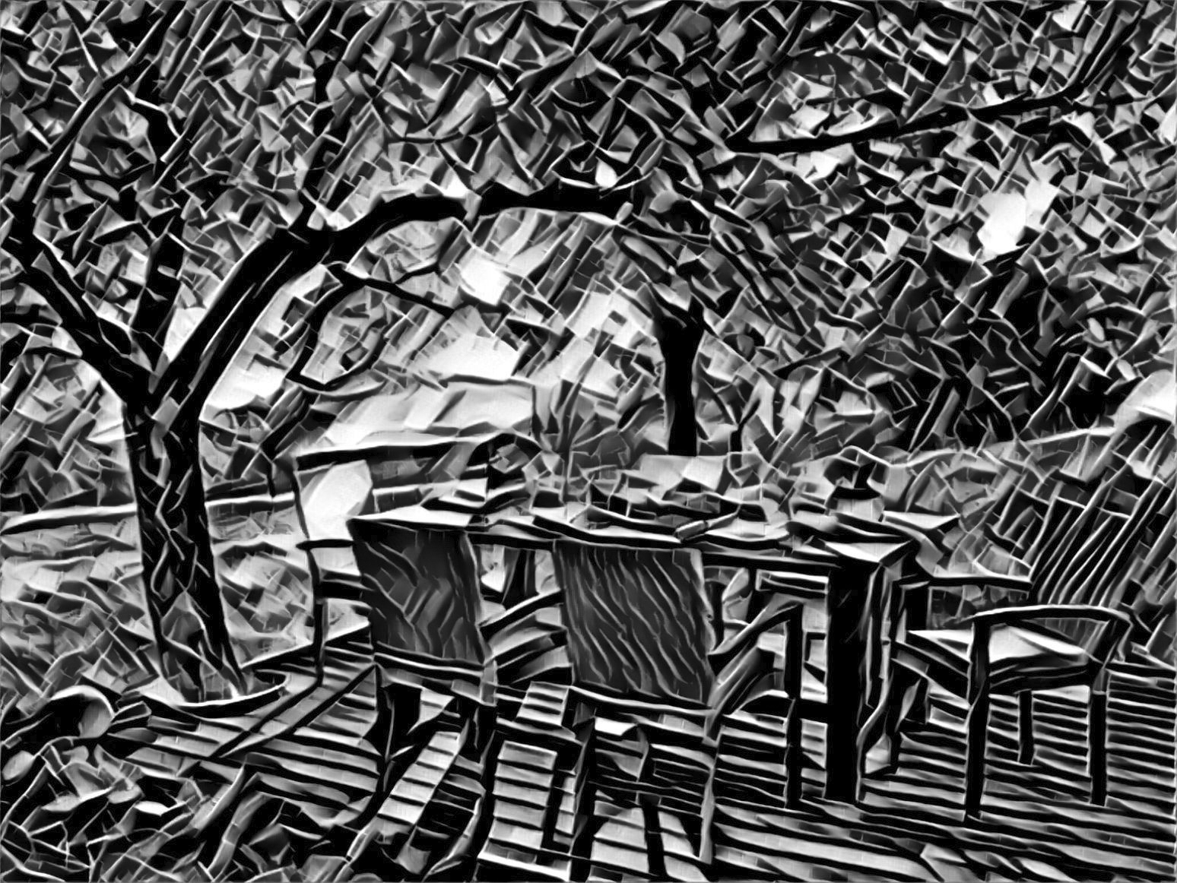

СОДЕРЖАНИЕ

От автора

Предчувствия, которых нет
Триста тысяч
Закон благодарности
Анимационное
Микрохирургия...
То поровое...
Сиеста в заповеднике драконов
Подслушанное
И так же вдруг...
У Джорджи (В сумерках)
По законам течений
Вино из пожара
ПОЭМА
В городке с «Нескучным Садом»
1. Стайка воробьёв
2. Начало ожидания...
3. Курага в авоське
4. Протяжный гудок
На фоне запаха каштанов
«Глыбок» не бывает
Возвращение Маленького Принца
Упёртее быка
Гирлянды
Мой бедный Сентябрь
В полях без берегов
Август. Настой из чабреца
В окне на третьем этаже
Однажды...
Капля в янтаре
Раздраконивание
Без следов

Михаил Мазель

Сиеста
в заповеднике драконов

Нью-Йорк
2018 год

